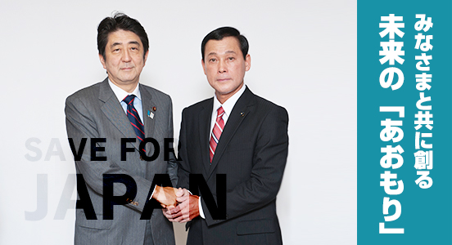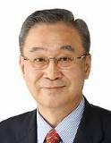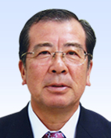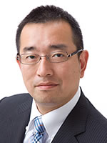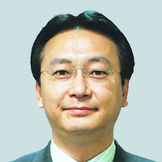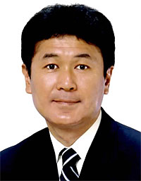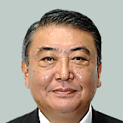

全ての関税をゼロにするならＴＰＰ参加に反対します。

山崎力氏（参院青森選挙区）

赤石清美氏（参院全国比例区）

滝沢求氏（参院青森選挙区）

江渡あきのり氏（衆院青森２区）

ＴＰＰ交渉越年　11カ国すべてから「関税撤廃」迫られ

ＴＰＰは脱退するしかありません*!*

「断固反対」の公約守ってください

選挙公報が証拠!!

つしま淳氏（衆院青森１区）

当選した国会議員は選挙公報・公約ではこう言ってました

日本の立場をハッキリと主張

日本の国益に反する形でのＴＰＰ交渉参加には断固反対します。

発行：ＴＰＰ反対青森県実行委員会（青森市大野字若宮165-19　Tel 017-729-0023）

青森、東北、日本のために！

ＴＰＰの聖域なき関税・非関税障壁撤廃に反対します。

大島理森氏（衆院青森3区）

木村太郎氏（衆院青森4区）

衆院選2012 自民党青森県支部連合会（基本政策）24年版

「ＴＰＰへの参加については、日本の農林漁業との両立は困難であり、断固反対する。」

私はブレない！

ＴＰＰ反対

参院選2013 「ＴＰＰ協定交渉にあたっては、日本の食の安全・安心と活力あふれる農林水産業を守るためにも、農林水産の重要品目の関税維持など『守るべき国益』を第一に、『守るべきものは守る、取るべきものは取る』との強い決意で取り組む。」[自由民主党　わが党の政策　基本政策（平成25年版）]